- Наименование захоронения: Захоронение жертв войн 8395
- Место и дата захоронения: Гомельская область, Мозырский район, д. Крушники, кладбище, 1942 г.
- Вид захоронения: братская могила
- Краткое описание захоронения: Памятник в виде плиты формы «Парус» с надмогильным цветником. Место захоронения взято в металлическую ограду. Захоронены 2 мирных жителя деревни.
- Краткая историческая справка о захоронении: Жители д. Крушники Миксюк И.Н., Миксюк А.Р. были убиты немцами в 1942 г.
- Список захороненных
- Фотография захоронения
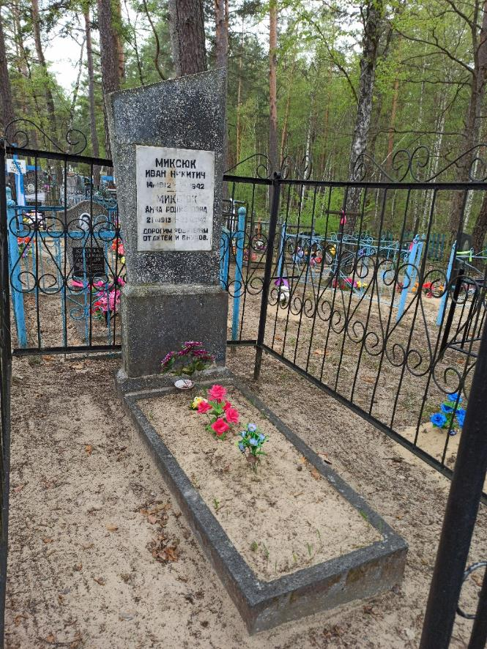
- Координаты места захоронения: 51°59'51 N, 28°42'15 E

